ACTA NÚMERO DIECIOCHO de la Sesión ordinaria, celebrada en la Sala de Sesiones de la Alcaldía Municipal de esta Ciudad, de las diez horas en adelante del día lunes tres de abril del año dos mil veintitrés, convocada y presidida por la señora Alcaldesa Municipal de Apopa, Doctora Jennifer Esmeralda Juárez García; estando presentes los señores: Doctora Jennifer Esmeralda Juárez García, Alcaldesa Municipal; Licenciado Sergio Noel Monroy Martínez, Síndico Municipal, Señora Carla María Navarro Franco, Primera Regidora Propietaria; Señor Damián Cristóbal Serrano Ortiz, Segundo Regidor Propietario; Señora Lesby Sugey Miranda Portillo, Tercera Regidora Propietaria; Doctora Yany Xiomara Fuentes Rivas, Cuarta Regidora Propietaria, Señor Jonathan Bryan Gómez Cruz, Quinto Regidor Propietario; Carlos Alberto Palma Fuentes, Sexto Regidor Propietario, Señora Susana Yamileth Hernández de Vásquez, Séptima Regidora Propietaria, Ingeniero Walter Arnoldo Ayala Rodríguez, Octavo Regidor Propietario; Señor Rafael Antonio Ardón Jule, Noveno Regidor Propietario; Ingeniero Gilberto Antonio Amador Medrano, Décimo Regidor Propietario, Señor Bayron Eraldo Baltazar Martínez, Décimo Primer Regidor Propietario, Señor Osmín de Jesús Menjívar González, Décimo Segundo Regidor Propietario, Licenciado José Francisco Luna Vásquez, Primer Regidor Suplente; Señor José Mauricio López Rivas, Segundo Regidor Suplente; Señora Stephanny Elizabeth Márquez Borjas, Tercera Regidora Suplente y Habiendo Quórum, en ausencia de la Señora María del Carmen García, Cuarta Regidora Suplente, por permiso personal, concedido por este pleno e iniciándose, la sesión con la aprobación de la Agenda y desarrollándose los demás numerales de la agenda; del numeral uno al nueve, Seguidamente se tomaron los siguientes Acuerdos Municipales: “ACUERDO MUNICIPAL NUMERO UNO”. El Concejo Municipal en uso de sus facultades legales, de conformidad al art. 86 inciso final, 203, 204 y 235 de la Constitución de la República, art. 30 numeral 4) 14) art. 31 numeral 4) del Código Municipal. Expuesto en el punto número dos, de la agenda de esta Sesión, que consiste en Aprobación de la Agenda. Este Concejo Municipal Plural, en uso de sus facultades legales y habiendo deliberado el punto, por UNANIMMIDAD de votos, ACUERDA: Aprobar la Agenda numero Dieciocho de la Sesión Ordinaria de Concejo de fecha lunes tres de abril del año dos mil veintitrés, la cual consta de nueve numerales e incluyendo Varios. CERTIFÍQUESE Y COMUNIQUESE.- “ACUERDO MUNICIPAL NUMERO DOS”. El Concejo Municipal en uso de sus facultades legales, de conformidad al art. 86 inciso final, 203, 204 y 235 de la Constitución de la República, art. 30 numeral 4) 14) art. 31 numeral 4) del Código Municipal. Expuesto en el punto número tres, de la agenda de esta Sesión, que consiste en Lectura de Actas números 3, 4, 5 y 6 2023. Este Concejo Municipal Plural, en uso de sus facultades legales y habiendo deliberado el punto, por UNANIMMIDAD de votos, ACUERDA: APROBAR el Acta Número Tres de la Sesión Ordinaria de fecha veinte de enero del año dos mil veintitrés, la cual consta de Treinta y tres Acuerdos Municipales. CERTIFÍQUESE Y COMUNIQUESE.- “ACUERDO MUNICIPAL NUMERO TRES”. El Concejo Municipal en uso de sus facultades legales, de conformidad al art. 86 inciso final, 203, 204 y 235 de la Constitución de la República, art. 30 numeral 4) 14) art. 31 numeral 4) del Código Municipal. Expuesto en el punto número tres, de la agenda de esta Sesión, que consiste en Lectura de Actas números 3, 4, 5 y 6 2023. Este Concejo Municipal Plural, en uso de sus facultades legales y habiendo deliberado el punto, por UNANIMMIDAD de votos, ACUERDA: APROBAR el Acta Número Cuatro de la Sesión Extraordinaria de fecha veintiséis de enero del año dos mil veintitrés, la cual consta de Veintiocho Acuerdos Municipales. CERTIFÍQUESE Y COMUNIQUESE.- “ACUERDO MUNICIPAL NUMERO CUATRO”. El Concejo Municipal en uso de sus facultades legales, de conformidad al art. 86 inciso final, 203, 204 y 235 de la Constitución de la República, art. 30 numeral 4) 14) art. 31 numeral 4) del Código Municipal. Expuesto en el punto número tres, de la agenda de esta Sesión, que consiste en Lectura de Actas números 3, 4, 5 y 6 2023. Este Concejo Municipal Plural, en uso de sus facultades legales y habiendo deliberado el punto, por mayoría doce votos a favor y dos abstenciones por parte del señor Carlos Alberto Palma Fuentes, Sexto Regidor Propietario; razonando su voto que literalmente dice: “Me abstengo en la aprobación del Acta 5 de fecha 30/01/2023, por no haber asistido a dicha sesión por lo tanto me desligo de todos los acuerdos tomados en dicha sesión”; y por parte del Ing. Gilberto Antonio Amador Medrano, Decimo Regidor Propietario, razonando su voto que literalmente dice: “Nº3. Lectura del Acta 5 de fecha 30 de enero 2023, hago constar que me abstengo de votar a favor o en contra ya que estuve ausente de la Sesión de fecha 30 de enero de 2023, que origino esa Acta número 5”. ACUERDA: APROBAR el Acta Número Cinco de la Sesión Extraordinaria de fecha Treinta de enero del año dos mil veintitrés, la cual consta de Diez Acuerdos Municipales. CERTIFÍQUESE Y COMUNIQUESE.- “ACUERDO MUNICIPAL NUMERO CINCO”. El Concejo Municipal en uso de sus facultades legales, de conformidad al art. 86 inciso final, 203, 204 y 235 de la Constitución de la República, art. 30 numeral 4) 14) art. 31 numeral 4) del Código Municipal. Expuesto en el punto número tres, de la agenda de esta Sesión, que consiste en Lectura de Actas números 3, 4, 5 y 6 2023. Este Concejo Municipal Plural, en uso de sus facultades legales y habiendo deliberado el punto, por unanimidad de votos. ACUERDA: APROBAR el Acta Número Seis de la Sesión Ordinaria de fecha Dos de febrero del año dos mil veintitrés, la cual consta de Diez Acuerdos Municipales. CERTIFÍQUESE Y COMUNIQUESE.- “ACUERDO MUNICIPAL NUMERO SEIS”. El Concejo Municipal en uso de sus facultades legales, de conformidad al art. 86 inciso final, 203, 204 y 235 de la Constitución de la República, art. 30 numeral 4) 14) art. 31 numeral 4) del Código Municipal. Expuesto en el punto número cuatro literal a), de la agenda de esta Sesión, que consiste en Participación de la Señora Alcaldesa Municipal, en el cual solicita renovación del convenio TELETON ACERCANDOCE A LAS COMUNIDADES, el cual establece compromisos por ambas partes, así mismo Opinión Jurídica de fecha 23/03/2023, recibida en Secretaría Municipal, el día 31/03/2023, suscrita por la XXXXXXXXX, Apoderada General Judicial, por medio de la cual recomienda que El Concejo Municipal apruebe la Renovación del Convenio de Apoyo de la Asociación Teletón Pro Rehabilitación (FUNTER) y la Alcaldía Municipal de Apopa, la cual se inserta al cuerpo de este Acuerdo de la siguiente manera:

- ANTECEDENTE:

- En catorce de febrero se recibe nota de la Licenciada XXXXXXX Jefa de la Unidad de la Mujer, mediante la cual remite nota de la Directora Ejecutiva de Asociación Teletón Pro rehabilitación (FUNTER) la XXXXXXXX, mediante el cual agradecen el apoyo en el año 20222 , en el cual solicitan nuevamente acercamiento y pedir de la manera más atenta la renovación del Convenio TELETON acercándose a la Comunidad, teniendo como objeto este proyecto principalmente es recibir a pacientes con discapacidades físicas identificados por el municipio con el fin de ser atendido en el centro de rehabilitación de Merliot y se parte de todos nuestros programas.

- FUNDAMENTO LEGAL
El Convenio de apoyo nace con la intención de procurar la Rehabilitación integral de personas con discapacidades físicas de las personas del Municipio de Apopa, es un convenio que pretende llevar los servicios a la comunidad que esta fundación aporta a nivel nacional.
El Municipio se compromete a identificar a los pacientes con necesidades de atención medica fisiátrica de sillas ruedas y aditamientos, también el transporte de los mismos y a la entrega de sillas de ruedas que `proporcione la fundación y un apoyo mensual de cien dólares de los Estados Unidos de América.
Este convenio tendrá duración de un año, haciendo total apoyo a Fundación Teletón de mil Doscientos dólares de los Estados Unidos de América.
Todo esto tiene como base legal en el artículo 203 de la Constitución de la Republica. Los Municipios serán autónomos en lo económico, en lo técnico y en los administrativos y se regirán por un código municipal, que sentara los principios generales para su organización funcionamiento y ejercicio de sus facultades autónomas.
Articulo 30 numeral 8 del Código Municipal que establece que son facultades del Concejo, aprobar los Contratos Administrativos y de Interés Local, cuya celebración convenga al Municipio de igual manera en el numeral 1, que establece que son facultades del Concejo emitir acuerdos de cooperación con otros municipios o instituciones.
Artículo 47 del Código Municipal en donde se establece la representación legal y administrativa del Municipio, es el Titular del gobierno y de la administración municipal.
- RECOMIENDA:

- Que el Concejo Municipal Plural, apruebe la Renovación del Convenio de Apoyo de la Asociación Teletón Pro Rehabilitación (FUNTER) y Alcaldía Municipal de Apopa, pues este no es lesivo y conviene al Municipio por los alcances y beneficios para la población.

- Que se autorice a la Alcaldesa Municipal, Doctora Jennifer Esmeralda Juárez García, pueda firmar el convenio de Apoyo Asociación Teletón Pro Rehabilitación Funter y la Alcaldía Municipal de Apopa.

- Se autorice al Tesoro Municipal para que erogue los fondos a fundación FUNTER la cantidad de MIL DOSCIENTOS DOLARES DE LOS ESTADOS UNIDOS DE AMERICA ($ 1,200.00), para garantizar el beneficio ininterrumpidamente a los habitantes de Apopa.

Por lo tanto, este Concejo Municipal Plural, en uso de sus facultades legales y habiendo deliberado el punto, por UNANIMMIDAD de votos, ACUERDA: PRIMERO: Aprobar Opinión Jurídica suscrita por la Apoderada General Judicial de la Municipalidad, xxxxxxxxx, en base a las recomendaciones establecidas en el sentido de: I. Que el Concejo Municipal Plural, apruebe la Renovación del Convenio de Apoyo de la Asociación Teletón Pro Rehabilitación (FUNTER) y Alcaldía Municipal de Apopa, pues este no es lesivo y conviene al Municipio por los alcances y beneficios para la población. II. Que se autorice a la Alcaldesa Municipal, Doctora Jennifer Esmeralda Juárez García, pueda firmar el convenio de Apoyo Asociación Teletón Pro Rehabilitación Funter y la Alcaldía Municipal de Apopa. III. Se autorice al Tesoro Municipal para que erogue los fondos a fundación FUNTER la cantidad de MIL DOSCIENTOS DOLARES DE LOS ESTADOS UNIDOS DE AMERICA ($1,200.00), para garantizar el beneficio ininterrumpidamente a los habitantes de Apopa. SEGUNDO: AUTORÍCESE a la Alcaldesa Municipal, Doctora Jennifer Esmerada Juárez García, para que de conformidad al Artículo 47 del Código Municipal, en nombre y representación de la municipalidad, comparezca a firmar Convenio de Apoyo Asociación Teletón Pro Rehabilitación Funter y la Alcaldía Municipal de Apopa, con las recomendaciones antes establecidas en dicha opinión, ya que no es lesivo y conviene al municipio por los alcances y beneficios para la población. TERCERO: Autorizar al Tesorero Municipal, para que erogue la cantidad de: UN MIL DOSCIENTOS DÓLARES EXACTOS DE LOS ESTADOS UNIDOS DE NORTEAMÉRICA ($1,200.00) de la Cuenta Corriente Numero 480005924 MUNICIPALIDAD DE APOPA, RECURSOS PROPIOS, Banco Hipotecario de El Salvador, S.A., y emita cheque a nombre de: ASOCIACIÓN TELETÓN PRO-REHABILITACIÓN FUNTER. CUARTO: Quedando autorizada la Jefa de presupuesto de esta Municipalidad, para que elabore la reprogramación presupuestaria para llevar a feliz término lo aprobado en este Acuerdo. QUINTO: DELEGUESE a la Apoderada General Judicial de la Municipalidad, para que NOTIFIQUE al interesado de la presente resolución.- CERTIFÍQUESE Y COMUNIQUESE.- “ACUERDO MUNICIPAL NÚMERO SIETE”. El Concejo Municipal en uso de sus facultades legales, de conformidad al art. 86 inciso final, 203, 204 y 235 de la Constitución de la República, art. 30 numeral 4) 14) art. 31 numeral 4) del Código Municipal. Expuesto en el punto número siete de la agenda de esta sesión, el cual corresponde a Memorándum de fecha 31/03/2023, suscrito por la xxxxxxxxxx, Jefa de Recursos Humanos, por medio del cual solicita aprobación de Nombramiento de Mesa de trabajo de los Uniformes para el año 2023, la cual recomienda que se conforme con las siguientes jefaturas: Alcaldesa Municipal, Gerencia General, Gerencia Administrativa, Gerencia Financiera, Jurídico, Unidad de Adulto Mayor/Experto en tela y Sindicatos; con el objeto de socializar la propuesta de uniformes para el personal de la Municipalidad. Por tanto el Concejo Municipal Plural, en uso de sus facultades legales, habiéndose deliberado el punto y por UNANIMIDAD de votos. ACUERDA: NOMBRAR MESA DE TRABAJO DE LOS UNIFORMES PARA EL AÑO 2023, quedando conformada con los siguientes integrantes: Alcaldesa Municipal, Gerencia General, Gerencia Administrativa, Gerencia Financiera y Tributaria, Unidad Jurídica, Unidad de Adulto Mayor/Experto en tela. CERTIFÍQUESE Y COMUNÍQUESE.- “ACUERDO MUNICIPAL NUMERO OCHO”. El Concejo Municipal en uso de sus facultades legales, de conformidad al art. 86 inciso final, 203, 204 y 235 de la Constitución de la República, art. 30 numeral 4) 14) art. 31 numeral 4) del Código Municipal. Expuesto en el punto número ocho de la agenda de esta Sesión, que consiste en Memorándum de fecha 31/03/2023, suscrito por la xxxxxxxxxxxx Administradora de Especies Municipales. Solicitando al Honorable Concejo Municipal Plural, la autorización y emisión de Acuerdo Municipal correspondiente, para efectuar la 2º COMPRA por un monto total de $9,174.65, de Especies Municipales al Ministerio de Hacienda/Unidad de Gestión Financiera Municipal, con Fuente de Financiamiento Recursos Propios mediante cheque Certificado a nombre de Dirección General de Tesorería; los pagos se harán de forma parcial según sea la disponibilidad o existencia que el proveedor indique, ya que no cuentan con el total de especies solicitadas, o la especie requerida es personalizada para esta Municipalidad. También se solicita al Honorable Concejo Municipal Plural, la Autorización para el área de Presupuesto de realizar la Reforma Presupuestaria si fuera necesaria. Por lo tanto, este Concejo Municipal Plural, en uso de sus facultades legales y habiendo deliberado el punto, por UNANIMMIDAD de votos, ACUERDA: Primero: AUTORÍCESE al Tesorero Municipal, para que erogue de la cuenta corriente número 480005924 MUNICIPALIDAD DE APOPA, RECURSOS PROPIOS, Banco Hipotecario de El Salvador S.A., la cantidad de: NUEVE MIL CIENTO SETENTA Y CUATRO DÓLARES CON SESENTA Y CINCO DÓLARES DE LOS ESTADOS UNIDOS DE NORTEAMERICA ($9,174.65), y emita cheque certificado a nombre de: DIRECCIÓN GENERAL DE TESORERÍA, en concepto de COMPRA DE ESPECIES MUNICIPALES al Ministerio de Hacienda/Unidad de Gestión Financiera Municipal, los pagos se harían de forma parcial según sea ya disponibilidad o existencia que el proveedor indique, ya que no cuentan con el total de especies solicitadas, o la especie requerida es personalizada para esta Municipalidad, según los siguientes cuadros que se detallan a continuación:

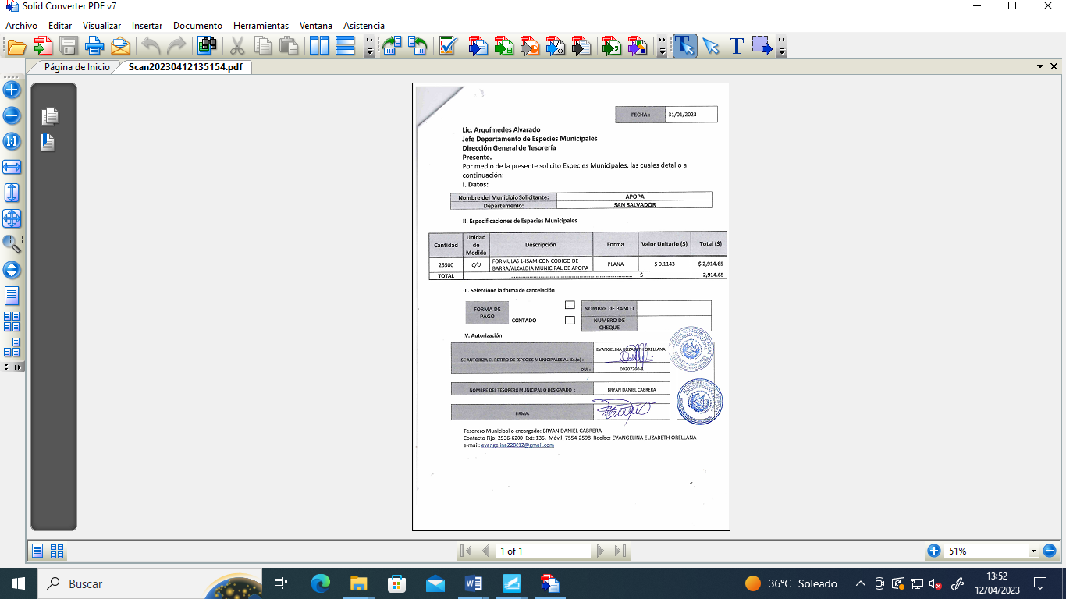

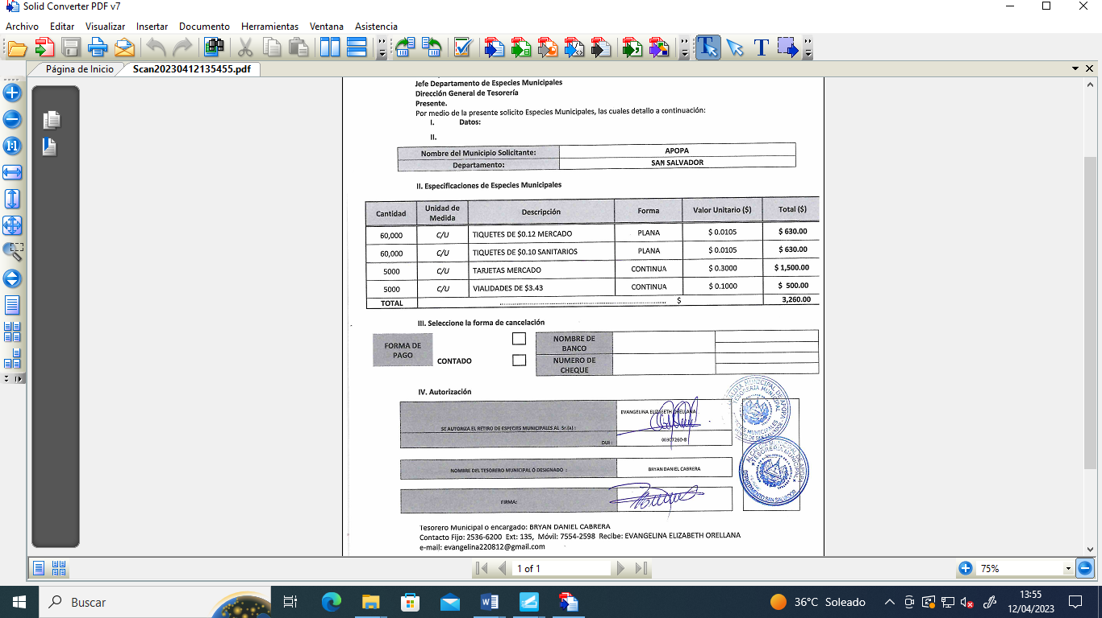

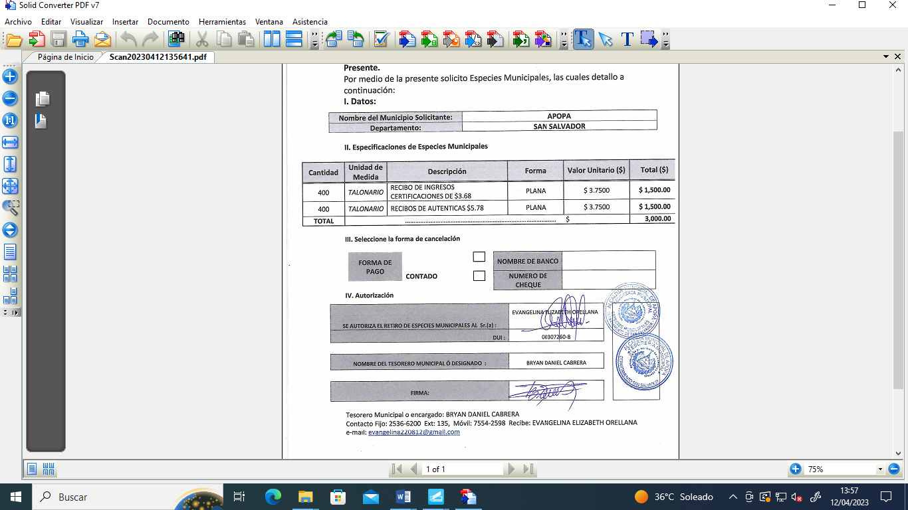

Segundo: Quedando autorizada la xxxxxxxx, Administradora de Especies Municipales, para que realice los procesos correspondientes en el Ministerio de Hacienda. Tercero: AUTORICESE a la Jefa de presupuesto, para que realice la reprogramación presupuestaria necesaria a fin de dar cumplimiento al pago de especies municipales, aprobada en el numeral primero de este Acuerdo Municipal. Fondos con aplicación al específico y expresión presupuestaria vigente, que se comprobara como lo establece el art. 78 del Código Municipal. CERTIFÍQUESE Y COMUNÍQUESE “ACUERDO MUNICIPAL NUMERO NUEVE”. El Concejo Municipal en uso de sus facultades legales, de conformidad al art. 86 inciso final, 203, 204 y 235 de la Constitución de la República, art. 30 numeral 4) 14) art. 31 numeral 4) y art. 91 del Código Municipal. Expuesto en el punto número cuatro de la agenda de esta sesión, el cual corresponde a la Participación de la Señora Alcaldesa Municipal, por medio del cual sometió a consideración para que se otorgue permiso para asistir a invitación al “ENCUENTRO INTERNACIONAL DE GOBIERNOS LOCALES Y ESTATALES, A REALIZARSE DEL 24 AL 30 DE ABRIL DEL 2023, EN BOGOTÁ, COLOMBIA” por lo tanto el pleno sugiere que asistan al referido encuentro lo siguientes miembros del Concejo Municipal Plural: Dra. Jennifer Esmeralda Juárez García, Alcaldesa Municipal, Sra. Carla María Navarro Franco, Primeras Regidora Propietaria, Sr. Damián Cristóbal Serrano Ortiz, Segundo Regidor Propietario, y Ing. Walter Arnoldo Ayala Rodríguez, Octavo Regidor Propietario, Por lo tanto, este Pleno en uso de sus facultades legales y habiendo deliberado el punto, por MAYORÍA de NUEVE votos a favor, UN VOTO SALVADO por parte del concejal Sr. Osmín de Jesús Menjívar González, Décimo Segundo Regidor Propietario, manifestando literal lo siguiente: “Voto en contra por considerar que estos viajes no abonan con nada a la municipalidad por lo tanto considero que es un gasto innecesario” y CUATRO ABSTENCIONES por parte de los siguientes miembros del Concejo Municipal Plural: Dra. Jennifer Esmeralda Juárez García, Alcaldesa Municipal, Sra. Carla María Navarro Franco, Primeras Regidora Propietaria, Sr. Damián Cristóbal Serrano Ortiz, Segundo Regidor Propietario, y Ing. Walter Arnoldo Ayala Rodríguez, Octavo Regidor Propietario, ACUERDA: ACUERDA: Primero: CONCEDER PERMISO OFICIAL a los señores: Dra. Jennifer Esmeralda Juárez García, Alcaldesa Municipal, Sra. Carla María Navarro Franco, Primeras Regidora Propietaria, Sr. Damián Cristóbal Serrano Ortiz, Segundo Regidor Propietario, y Ing. Walter Arnoldo Ayala Rodríguez, Octavo Regidor Propietario, para que asistan al ENCUENTRO INTERNACIONAL DE GOBIERNOS LOCALES Y ESTATALES, a desarrollarse en BOGOTÁ COLOMBIA, a partir del veinticuatro al treinta de abril del año dos mil veintitrés. Segundo: Deléguese a la Licda. Edith Maribel Barahona de Argumedo, Directora de Gestión y Cooperación, para efecto que realice los procesos y gestiones necesarias, con el propósito de conocer el monto y formas de pago o datos necesarios, para que se pueda efectuar el viaje antes descrito, considerando los viáticos a ser otorgados según el Reglamento General de Viáticos y sea presentado al pleno lo más pronto posible, para su debida aprobación.- CERTIFÍQUESE Y COMUNÍQUESE.- HAGO CONSTAR QUE: I. Que por medio del punto número cuatro de la agenda de esta Sesión, el cual corresponde a Participación de la Señora Alcaldesa Municipal literal b) se conoció Solicitud del Templo Judá referente a ayuda de granos básicos y/o transporte para realizar campamento anual. Por tanto el Pleno delibero el punto, no obteniendo Acuerdo Municipal, ya que las peticiones se deben de realicen con el tiempo adecuado para poder ser analizadas. II. Que por medio del punto número cinco de la agenda de esta Sesión, el cual corresponde a Participación de Comisiones, para lo cual la Comisión Mesa de Trabajo, presentado por el Coordinador, Sr. Osmín de Jesús Menjívar González, Décimo Segundo Regidor Propietario, presenta Acta de reunión de la Comisión, de fecha 30/03/2023, por medio de la cual desarrollaron los siguientes temas: a) Uniforme y Calzado, b) Equipo y Herramienta, c) Exposición de solicitud como sindicato solicitando al Concejo, d) Contrataciones y Nivelaciones y e) Solicitud de informe financiero de ingresos y egresos; para lo cual presentan las siguientes propuestas al Concejo: a) Que se conforme la Comisión de Uniformes, para los procesos de adquisiciones de uniformes para los empleados municipales, b) Delegar al Gerente General, para que dé respuesta por escrito del porqué no fueron incorporadas en el presupuesto las solicitudes de los sindicatos, en beneficio de los trabajadores (aumento al Gift Card, bono y buses) y c) Que el Gerente Financiero y Tributario, presente informe financiero, para conocer el estado de ingresos y egresos que la municipalidad tiene a la fecha y presente la proyección que se tiene para los próximos meses. Por tanto el Pleno solicita que el Gerente General, realice las diligencias correspondientes, con el objeto de obtener informe financiero y una opinión jurídica para conocer cómo se encuentran las arcas de la municipalidad, ya que se ha solicitado en reiteradas ocasiones y no lo han presentado al pleno. Notifíquese. III. Que por medio del punto número nueve de la agenda de esta Sesión, el cual corresponde a Varios, se da lectura a nota de fecha 31/03/2023, suscrita por la Señora xxxxxxxx, por medio de la cual expone que la Alcaldía municipal de Apopa, le notifico que el xxxxxxx, quien era el anterior propietario de la vivienda ubicada en Colonia Popotlan 1 calle principal padre Fernández Ibáñez, equipo 50 casa 74 apopa, a quien le aparece una mora de impuesto Municipal de un monto de $1,113.23, por un periodo comprendido desde el 1 de marzo 2000 hasta el 28 de febrero de 2023, manifestando que ha procurado mantenerse al día cancelado los impuestos mensualmente en el recibo de energía eléctrica, desde el año 2012, y no está a su alcance económico pagar el monto antes mencionado por lo cual solicita, se le exonere de los impuestos que el antiguo dueño no cancelo y se le dé tramite de ley correspondiente. Por lo tanto, solicita que cuando se reciban este tipo de solicitudes, queda autorizado el Secretario Municipal, para que realice las diligencias correspondiente con el objeto de derivar a las unidades competentes, para que resuelvan de conformidad a la Ley correspondiente, por lo cual el Secretario Municipal considera factible que la presente solicitud, sea remitida al Departamento de Recuperación de Moira, para que ejecuten las diligencias correspondientes en base a lo antes expuesto, así mismo notifiquen a la interesada de la presente resolución. Notifíquese.- Y no habiendo más que hacer constar se cierra la sesión a las trece horas exactas del día lunes tres de abril del año dos mil veintitrés.

Dra. Jennifer Esmeralda Juárez García,
Alcaldesa Municipal Lic. Sergio Noel Monroy Martínez,
Síndico Municipal

Sra. Carla María Navarro Franco,
Primera Regidora Propietaria Sr. Damián Cristóbal Serrano Ortiz,
Segundo Regidor Propietario

Sra. Lesby Sugey Miranda Portillo,
Tercera Regidora Propietaria Dra. Yany Xiomara Fuentes Rivas,
Cuarta Regidora Propietaria

Sr. Jonathan Bryan Gómez Cruz,
Quinto Regidor Propietario Sr. Carlos Alberto Palma Fuentes,
Sexto Regidor Propietario

Sra. Susana Yamileth Hernández de Vásquez,
Séptima Regidora Propietario Ing. Walter Arnoldo Ayala Rodríguez,
Octavo Regidor Propietario

Sr. Rafael Antonio Ardon Jule,
Noveno Regidor Propietario Ing. Gilberto Antonio Amador Medrano,
Décimo Regidor Propietario

Sr. Bayron Eraldo Baltazar Martínez Barahona
Décimo Primer Regidor Propietario Sr. Osmin de Jesús Menjívar González,
Décimo Segundo Regidor Propietario

Lic. José Francisco Luna Vásquez,
Primer Regidor Suplente; Sr. José Mauricio López Rivas,
Segundo Regidor Suplente

Sra. Stephanny Elizabeth Márquez Borjas
Tercera Regidora Suplente
Sra. María del Carmen García,
Cuarta Regidora Suplente

Lic. Nelson Estrada Hernández,
Secretario Municipal

